Кабинет начальных классов.
Наименование учебного предмета | Учебный кабинет | Материально-техническое обеспечение
Русский язык  Литературное чтение  Окружающий мир  Математика | Кабинет начальных классов  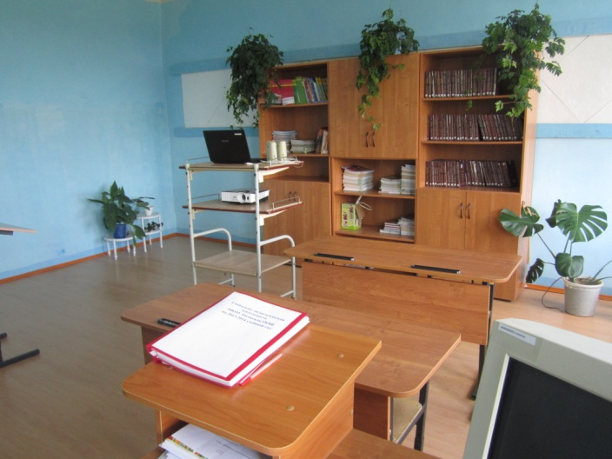 | Средства обучения:  -учебники (комплекты на каждого учащегося и учителя);  - электронные приложения к учебникам (1-4 классы);  - рабочие тетради (математика, русский язык, окружающий мир, литературное чтение);  -дидактический материал.  Технические средства  -ноутбук;  -проектор;  - интерактивная приставка mimio  Рабочие места учащихся: парты (2 шт.);  стулья (4 шт.);  конторка (1 шт)  Рабочее место учителя:  - стол (1 шт.), стул (1 шт.)  Шкафы (3 шт.)

Наименование учебного предмета | Учебный кабинет | Материально-техническое обеспечение
Русский язык, литература | Кабинет русского языка и литературы  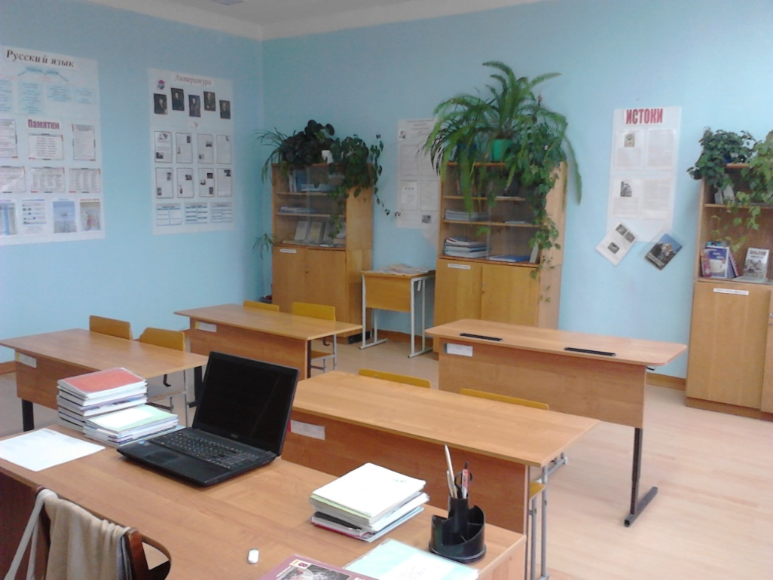 | Средства обучения: учебники, электронные приложения к учебникам, фонохрестоматии по литературе 5-9 классы, рабочие тетради, дидактический материал, ноутбук, печатные карточки.  Учебники русского языка: 5 (3 шт.), 6 (3 шт.), 7 (4 шт.), 8 (3 шт.), 9 (3 шт.) классы.  Приложения к учебникам русского языка (5 класс – 2 шт., 6 класс – 2 шт.).  Электронный тренажер по русскому языку «Фраза» - 1 шт.  Дидактические материалы по русскому языку 5, 6,7, 8, 9 класс – по 1 шт.  Словари – 11 шт.  Стенд по русскому языку – 2 шт.  Учебники литературы: 5 (3 шт. ), 6 (3 шт.), 7 (3 шт.), 8 (4 шт.), 9 (4 шт.) классы.  Фонохрестоматии к учебникам литературы (5 класс – 1шт., 6 класс – 1 шт, 7 класс – 1шт., 8 класс – 1 шт., 9 класс – 1 шт.)  Дидактические материалы по литературе 6,7, 8, 9 класс – по 1 шт.  Рабочая тетрадь по литературе 5 класс – 1шт.  Стенд по литературе – 1 шт.  Рабочие места учащихся: парты (4 шт.), стулья (8 шт.).  Рабочее место учителя: стол (1 шт.), стул (1 шт.)  Шкафы (3 шт.)

Спортивный зал
Наименование учебного предмета | Учебный кабинет | Материально-техническое обеспечение
Физическая культура | Спортивный зал  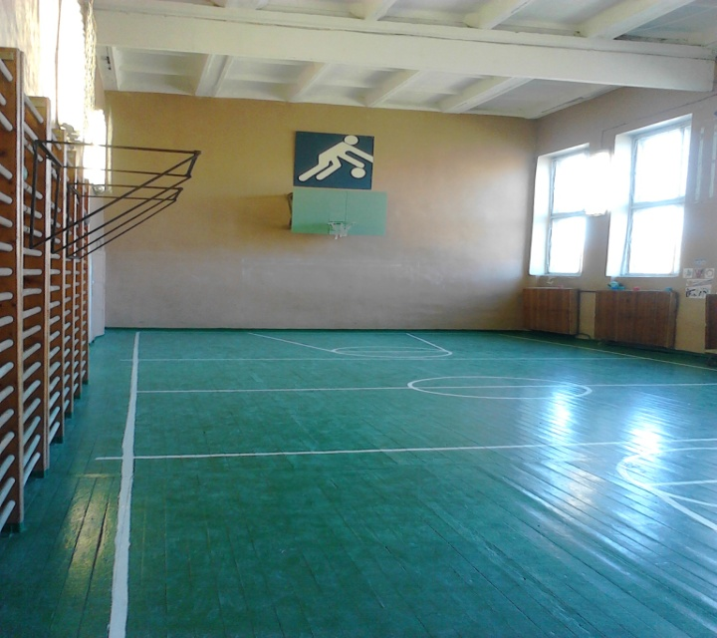 | Средства обучения:  -учебники  Рабочие места учащихся: парты (2 шт.);  стулья (4 шт.);  Инвентарь:  - Волейбольная сетка  - Баскетбольные щиты (2 шт)  - Перекладина (2 шт)  - Шведская стенка (6 шт)  - Лыжи (15 пар)  - Лыжные ботинки (6 пар)  - Лыжные палки (13 пар)  - Футбольный мяч  - Баскетбольный мяч  - Волейбольный мяч  - Граната для метания (4 шт)  - Мяч для метания (2 шт)  - Гимнастический козел  - Гимнастический конь  - Гимнастический мост  - Гимнастический мат (2 шт)

Наименование учебного предмета | Учебный кабинет | Материально-техническое обеспечение
Биология  География  Химия | Кабинет биологии,  географии и химии  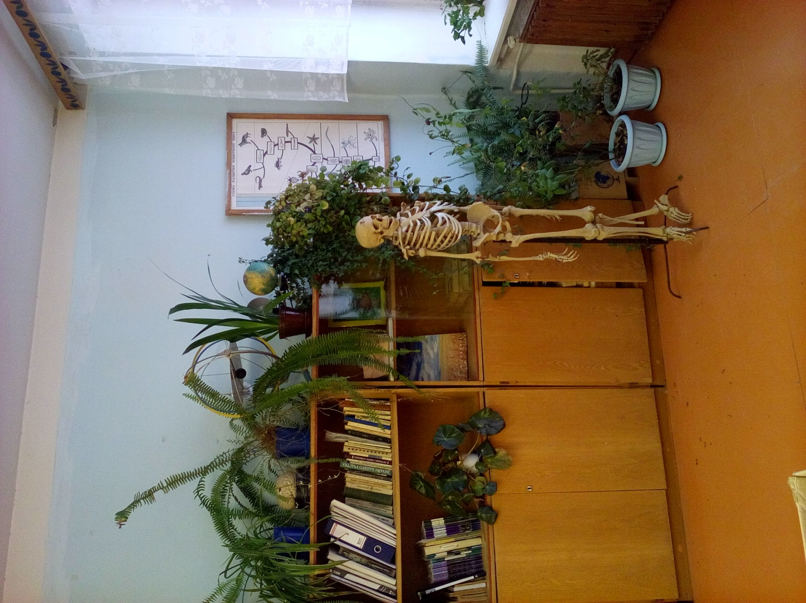  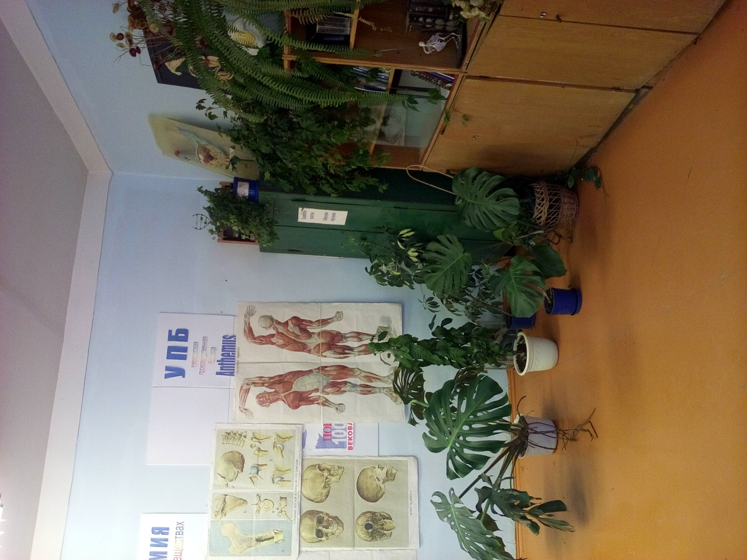 | Средства обучения: учебники (комплекты на каждого учащегося и учителя), электронные приложения к учебникам (биология 5, 6 классы), рабочие тетради, дидактический материал, ноутбук.  Рабочие места учащихся: парты (3 шт.), стулья (6 шт.).  Рабочее место учителя: стол (1 шт.), стул (1 шт.), магнитная доска.  Шкафы (4 шт.)  Сейф (1 шт.).  Набор химических реактивов по неорганической химии.  Набор химических реактивов по органической химии.  Набор таблиц по биологии (Анатомии).  Набор таблиц по биологии (Зоологии).  Набор таблиц по биологии (Общей биологии).

Наименование учебного предмета | Учебный кабинет | Материально-техническое обеспечение
Математика, физика, ИЗО | Кабинет математики и физики  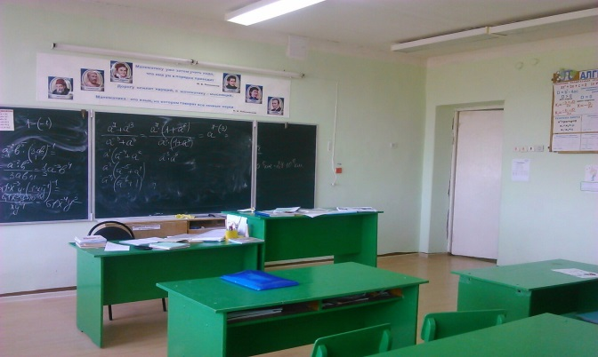  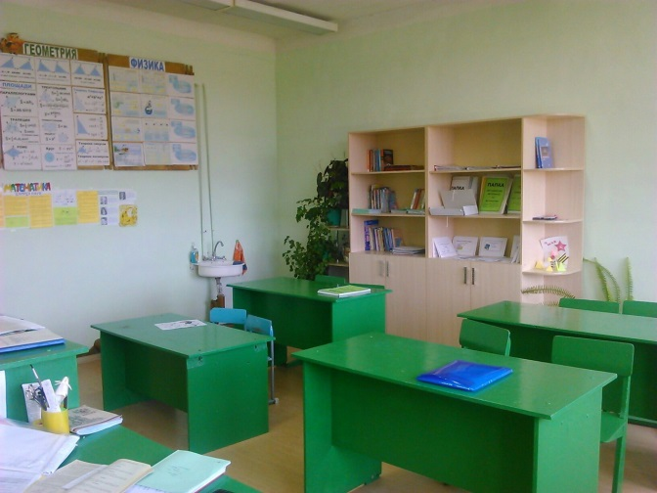 | Средства обучения: учебники, рабочие тетради, дидактический и раздаточный материал по количеству учащихся в классе, ноутбук, микрокалькулятор, набор геометрических тел, набор «Доли и дроби», набор чертёжных инструментов для работы у доски (2 комплекта). Лабораторное оборудование для проведения лабораторных работ по физике в 7, 8, 9 классах.  Учебники математики: 5 (2 шт.), 6 (3 шт.), 7 (6 шт.), 8 (3 шт.), 9 (5 шт.) классы.  Дидактические материалы по математике 5, 6,7, 8, 9 класс – по 1 шт.  Стенды: «Алгебра» – 1 шт., «Геометрия» - 1 шт., «Физика» - 1 шт.  Учебники физики: 7 (3 шт.), 8 (3 шт.), 9 (3 шт.) классы.  Рабочие места учащихся: парты (4 шт.), стулья (8 шт.).  Рабочее место учителя: стол (1 шт.), стул (1 шт.)  Шкафы (2 шт.)  Доска школьная (1 шт.)  Раковина с подводом горячей и холодной воды (1 шт.)

